Journey to School
데이터로 학교 가는 방법을 예측하는 인공지능 (엔트리)

이 프로젝트에서는 나이, 학교까지 거리, 같이 가는 친구 수 같은 숫자 데이터를 보고 ‘어떤 방법으로 학교에 갈지(걷기/자전거/버스/자동차 등)’를 예측하는 인공지능을 만들어 봅니다.
엔트리의 데이터 기반 인공지능 모델 학습 기능을 사용해서, 미리 모아둔 표(table) 데이터로 모델을 학습시키고, 그 모델에게 새로운 값을 물어봐서 예측 결과를 받아옵니다.

프로젝트 개요

제작 도구 | 엔트리(Entry) — https://playentry.org
사용 기술 | 엔트리 인공지능 – 표(테이블) 데이터를 이용한 예측 모델 학습
오브젝트 수 | 1개 (엔트리봇)
핵심 개념 | 표 데이터 학습 / 묻고 대답 받기 / 변수 저장 / 값으로 예측하기

이 워크시트는 실제로 제작된 엔트리 프로젝트 파일(journey to school.ent)의 내부 구조(오브젝트, 변수, 테이블, 블록 코드)를 그대로 분석하여 정리한 설명 자료입니다.

오브젝트 살펴보기

이 프로젝트에는 오브젝트가 1개뿐입니다. 엔트리봇이 질문을 하고, 예측 결과를 말풍선으로 알려줍니다.
—
엔트리봇
질문하고 대답을 듣고, 예측 결과를 말하는 진행자 역할

학습에 사용한 표 “학교가는길”: 열(항목) = 나이, 거리, 같이가는 친구, 학교 오는 방법(정답 라벨). 예시 데이터 수십 행이 프로젝트 안에 미리 들어 있습니다 (예: 나이 9, 거리 0.8km, 친구 0명 → “자동차”).
순서대로 따라 만들기

- 엔트리(playentry.org)에 접속해서 새 작품을 만듭니다.
- “자료” 카테고리에서 표(테이블)를 하나 만들고, 이름을 “학교가는길”로 정합니다. 열은 “나이, 거리, 같이가는 친구, 학교 오는 방법”으로 만듭니다.
- 학교에 실제로 어떻게 오는지(나이·거리·친구 수·방법) 데이터를 여러 줄 입력하거나 가져옵니다. 데이터가 많을수록 예측이 정확해집니다.
- “인공지능” 카테고리에서 표 데이터를 이용해 예측 모델을 학습시키는 블록을 추가합니다.
- 시작하기 버튼을 클릭하면 엔트리봇이 인사말을 2초 동안 말하도록 합니다.
- “묻고 대답 기다리기” 블록 3개로 나이, 거리, 같이 가는 친구 수를 차례로 물어보고, 그 대답을 각각 변수(나이/거리/친구수)에 저장합니다.
- 스페이스 키를 누르면, 저장해 둔 3개의 변수 값으로 “학교가는길” 표를 이용해 예측하고, 그 결과를 말풍선으로 보여주는 코드를 작성합니다.
- 시작하기 버튼을 눌러 실제로 나이·거리·친구 수를 입력해 보며 테스트합니다.

코드 살펴보기 (실제 프로젝트 블록)

아래는 journey to school.ent 파일 안에 들어있는 “엔트리봇” 오브젝트의 블록 코드를 순서 그대로 재현한 것입니다.
※ 색상은 실제 엔트리 편집기의 블록 카테고리를 참고하여 스타일화하여 그린 것입니다. 특히 표(테이블) 예측 블록은 정확한 문구를 확인할 수 없어 의미가 통하도록 간략화했습니다.
▸ [엔트리봇] 오브젝트
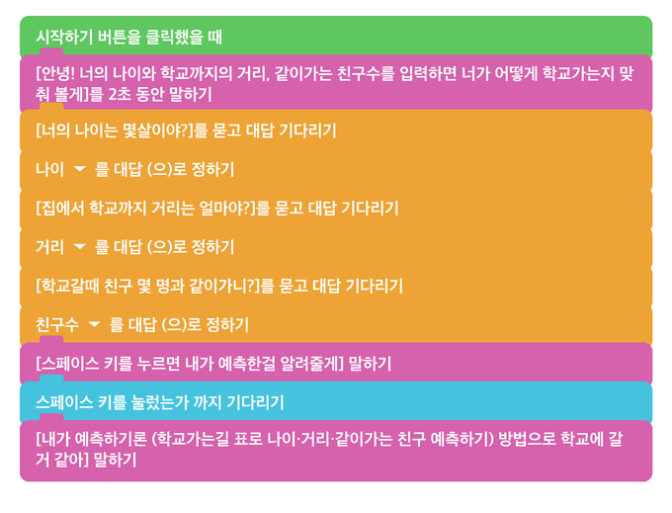

이벤트 블록 | 생김새 블록 | 자료 블록 | 흐름 블록
지금까지 무엇을 했나요?

여러분은 숫자 데이터를 이용해서 분류를 예측하는 인공지능 모델을 만들었습니다. 이런 방식을 “지도 학습(supervised learning)”이라고 부릅니다 — 정답(학교 오는 방법)이 이미 적혀 있는 예시 데이터를 모델에게 보여주고, 비슷한 패턴을 찾아내게 하는 것입니다.
모델은 “나이가 어리고 거리가 가까우면 걷기, 거리가 멀면 자동차나 버스” 같은 규칙을 데이터 속에서 스스로 찾아냅니다. 여러분이 코드로 짠 것은 이 규칙을 직접 만든 것이 아니라, 데이터를 모아서 모델이 규칙을 스스로 찾아내도록 학습시킨 것입니다.

더 알아보기: 예측은 어떻게 이루어질까요?

표 기반 예측 모델은 보통 “이 새로운 데이터가 기존 데이터 중 어떤 것과 가장 비슷한가?”를 계산해서 답을 찾습니다 (예: k-최근접 이웃, k-NN 방식).
예를 들어 나이 10살, 거리 2km, 친구 1명으로 물어보면, 모델은 학습 데이터 중 나이·거리·친구 수가 비슷한 행들을 찾아보고, 그 행들의 정답(학교 오는 방법)중 가장 많은 것을 예측 결과로 알려줍니다.
그래서 데이터가 한쪽으로 치우쳐 있으면(예: 자동차 데이터가 아주 많으면) 실제로는 자전거를 타야 하는 상황에도 자동차로 예측할 수 있습니다. 데이터의 균형이 예측 정확도에 큰 영향을 줍니다.

이 기술은 어디에 사용될까요?

- 온라인 쇼핑몰이 나이·구매 이력을 보고 좋아할 만한 상품을 추천하는 기능
- 은행이 소득·신용 기록을 보고 대출 승인 여부를 예측하는 시스템
- 학교/회사가 출결·성적 데이터를 보고 통학 방법이나 필요한 지원을 예측하는 사례
- 네비게이션 앱이 거리·시간대·교통 데이터를 보고 이동 수단을 추천하는 기능
아이디어 더하기

프로젝트를 완성했다면, 아래 아이디어 중 하나를 골라 직접 확장해 보세요.
내 데이터로 다시 학습시키기 – 반 친구들에게 실제 나이·거리·친구 수·등교 방법을 조사해서 표를 새로 채우고, 예측이 더 정확해지는지 확인해 보세요.
입력 항목 늘리기 – ‘날씨’나 ‘가방 무게’ 같은 항목을 표에 추가하고 질문도 추가해서, 예측에 어떤 영향을 주는지 실험해 보세요.
예측 결과에 따라 다르게 반응하기 – 예측 결과가 “자동차”면 자동차 소리를 내는 등, 결과에 따라 다른 효과(소리·모양)를 추가해 보세요.
정확도 확인하기 – 실제 등교 방법과 예측 결과를 비교해서 몇 번 맞았는지 세어보는 변수를 만들어 정확도를 계산해 보세요.

